Схемы маршрутов с 01.01.2026
Схема маршрута №1 «Авалон-Школа №2»
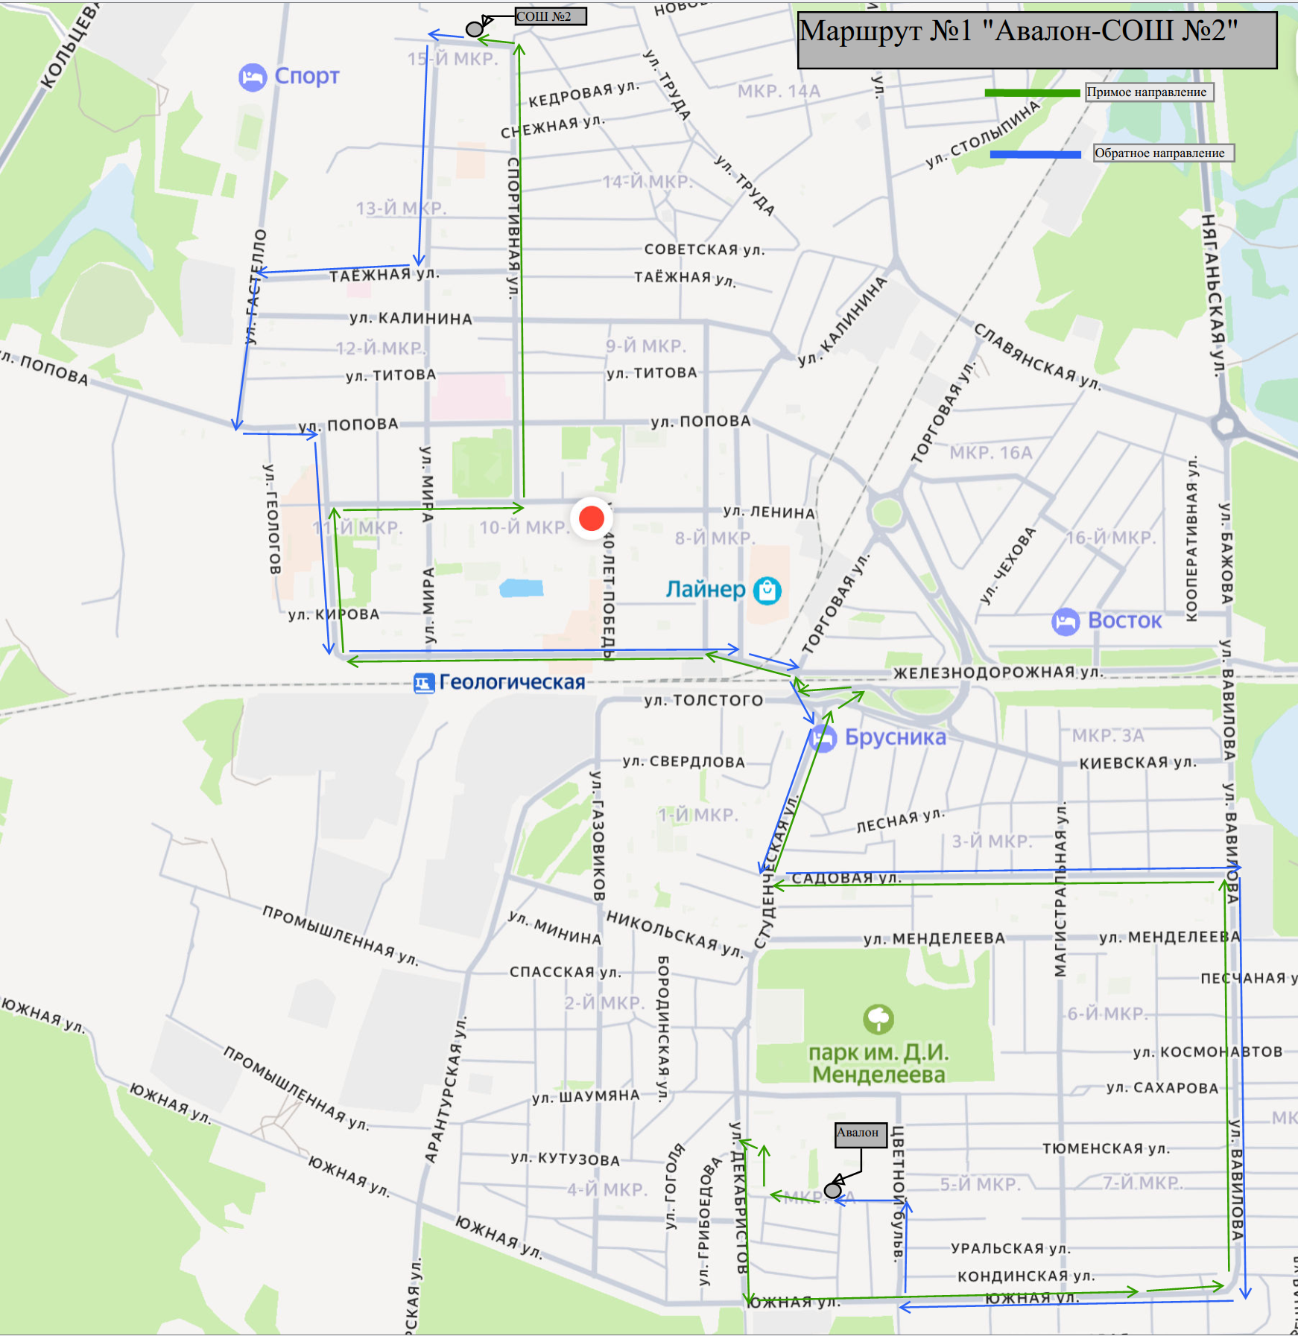

Схема маршрута №2 «Авалон-Лицей- Школа№2»
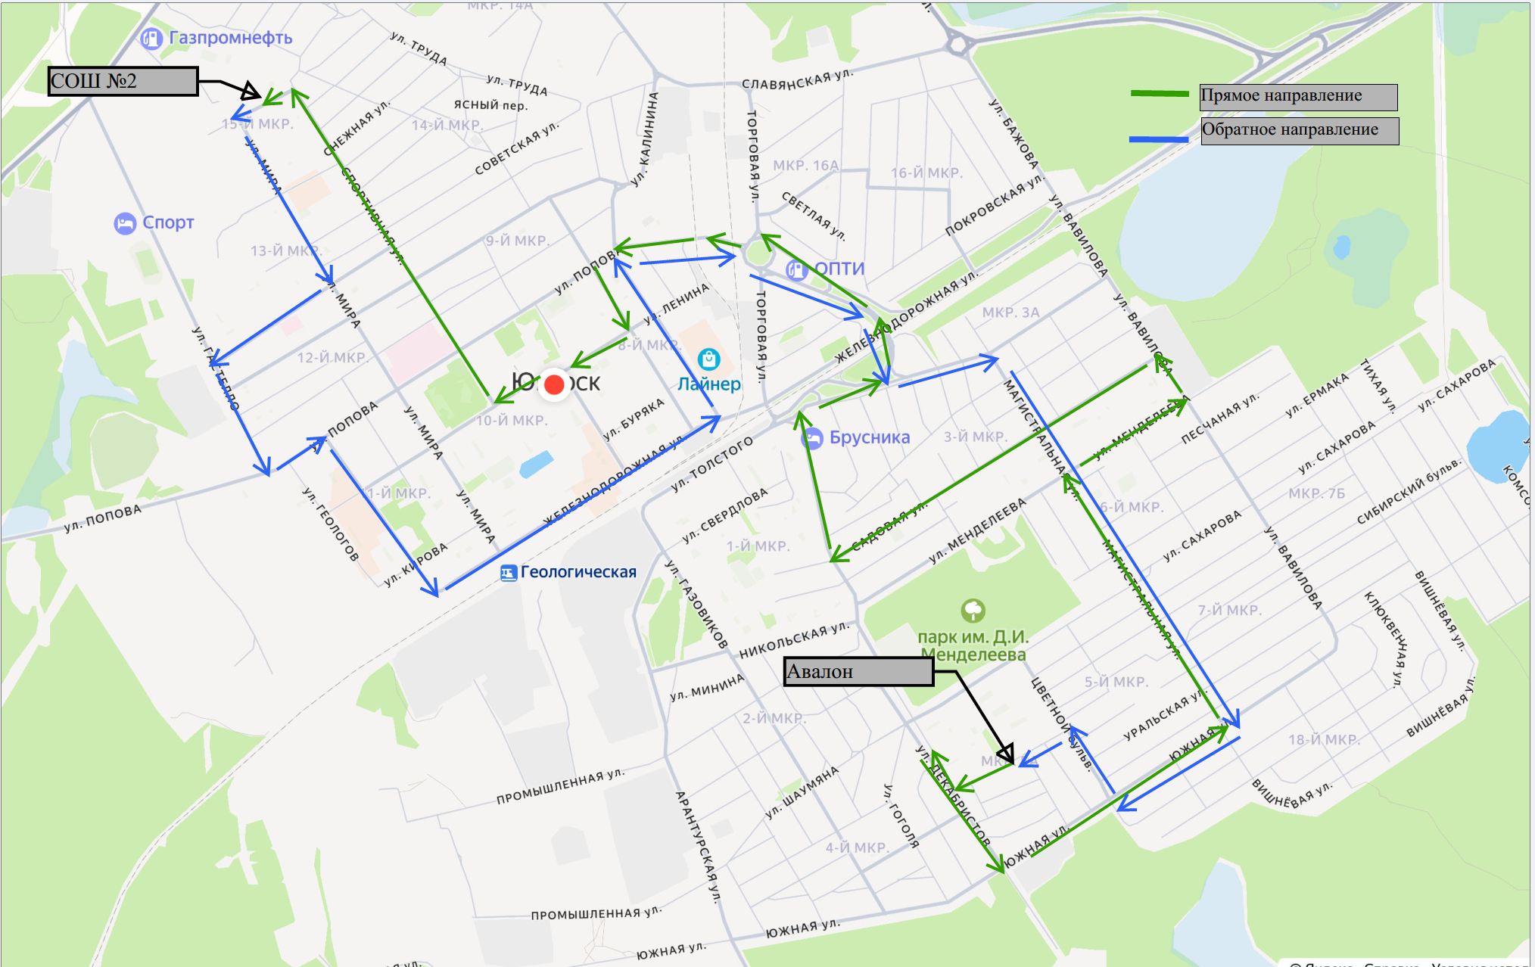

Схема маршрута №3 «Менделеева-Школа №2»
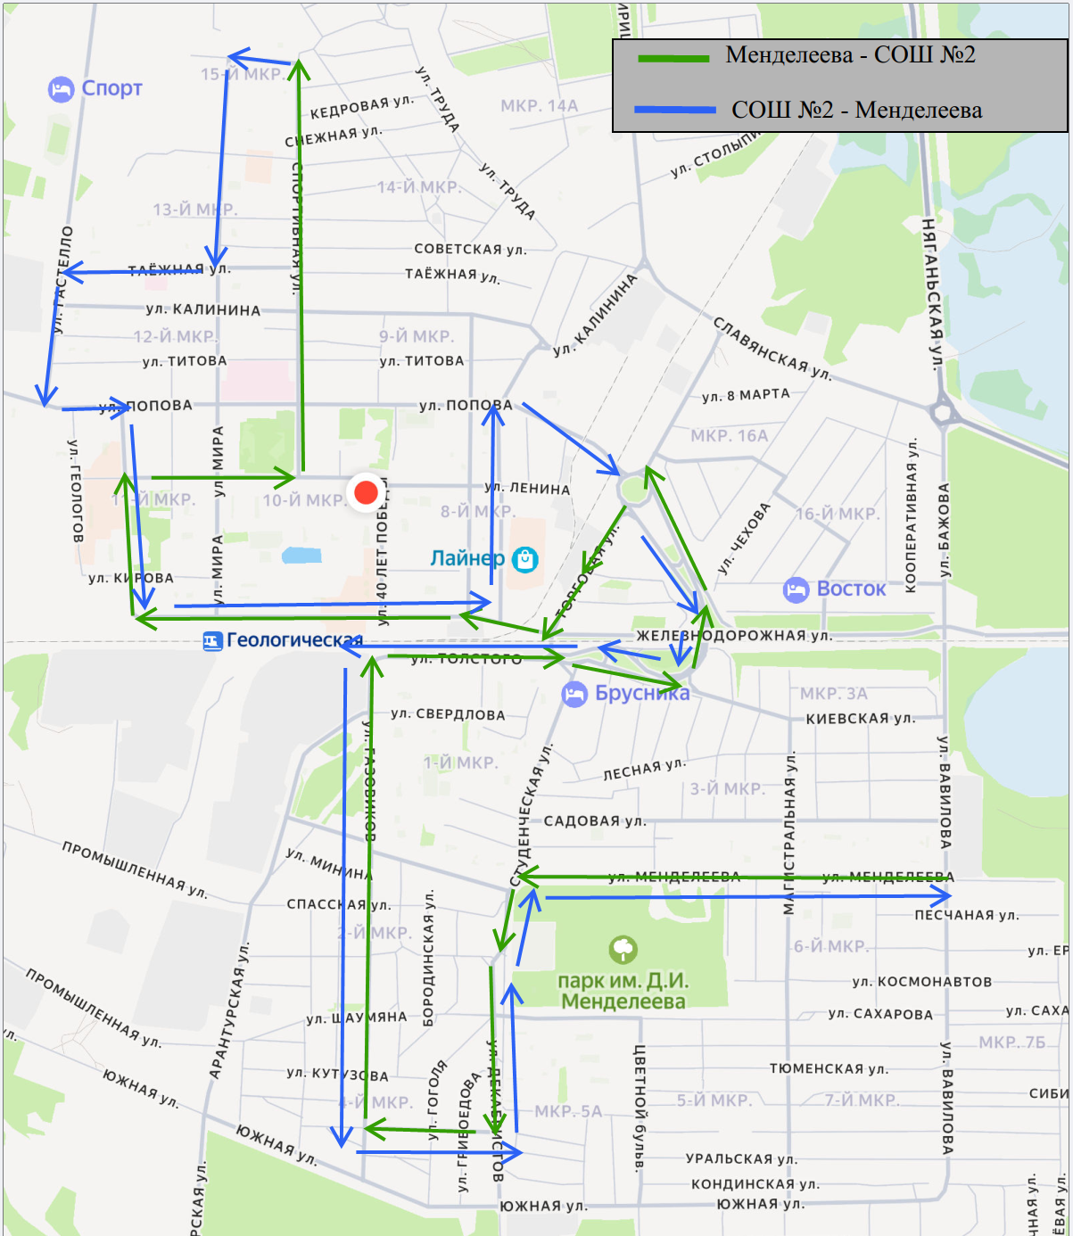

Схема маршрута №4 «Школа №2-Зеленая зона»
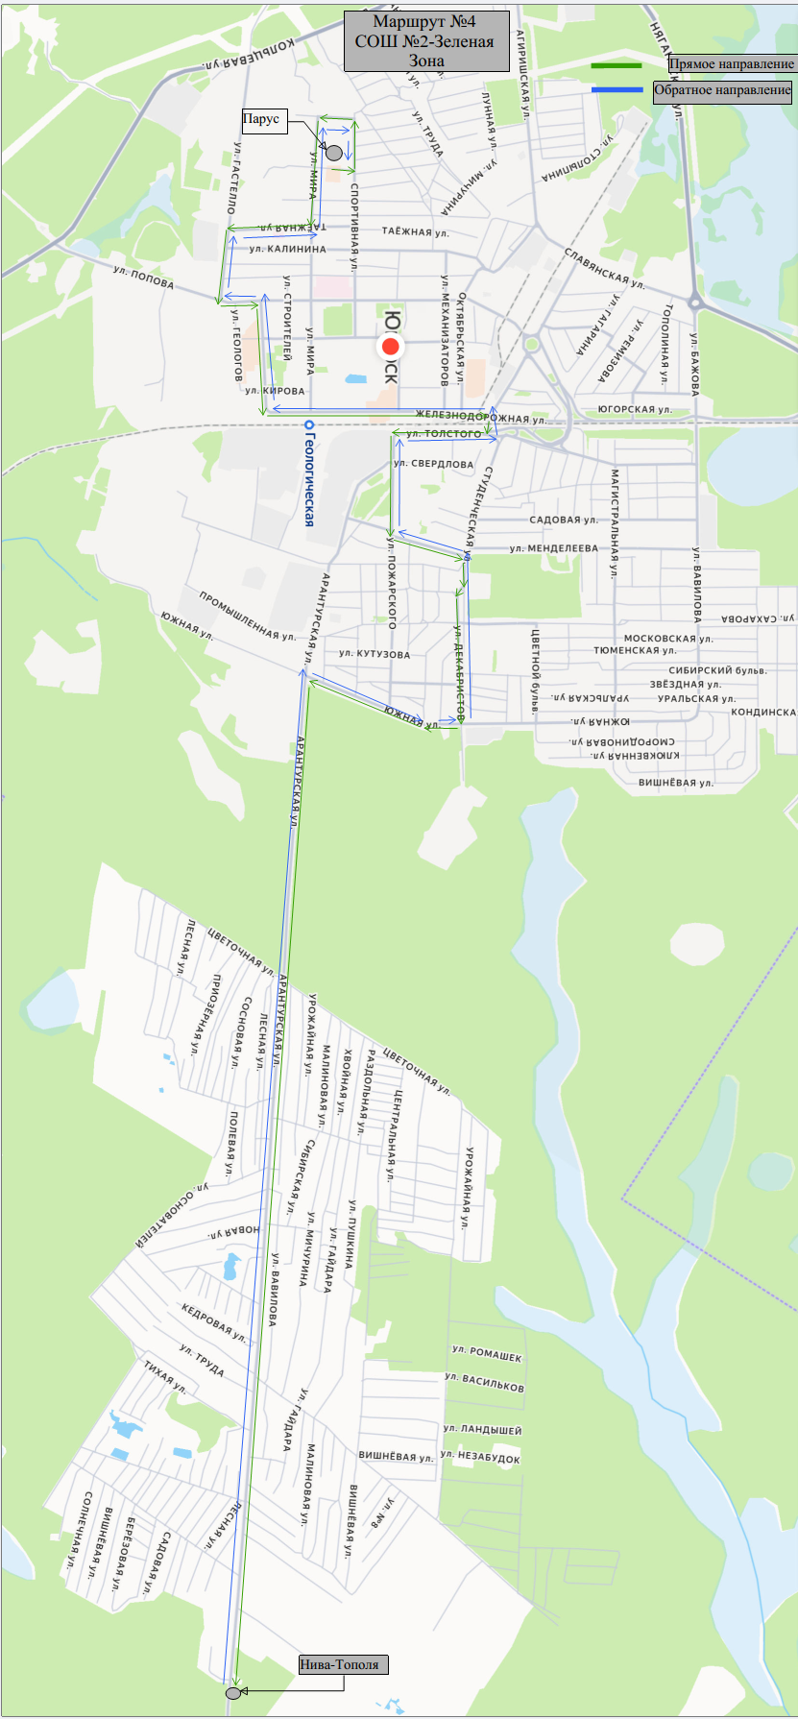
Схема маршрута №5 «Снегири-Лайнер-Снегири»
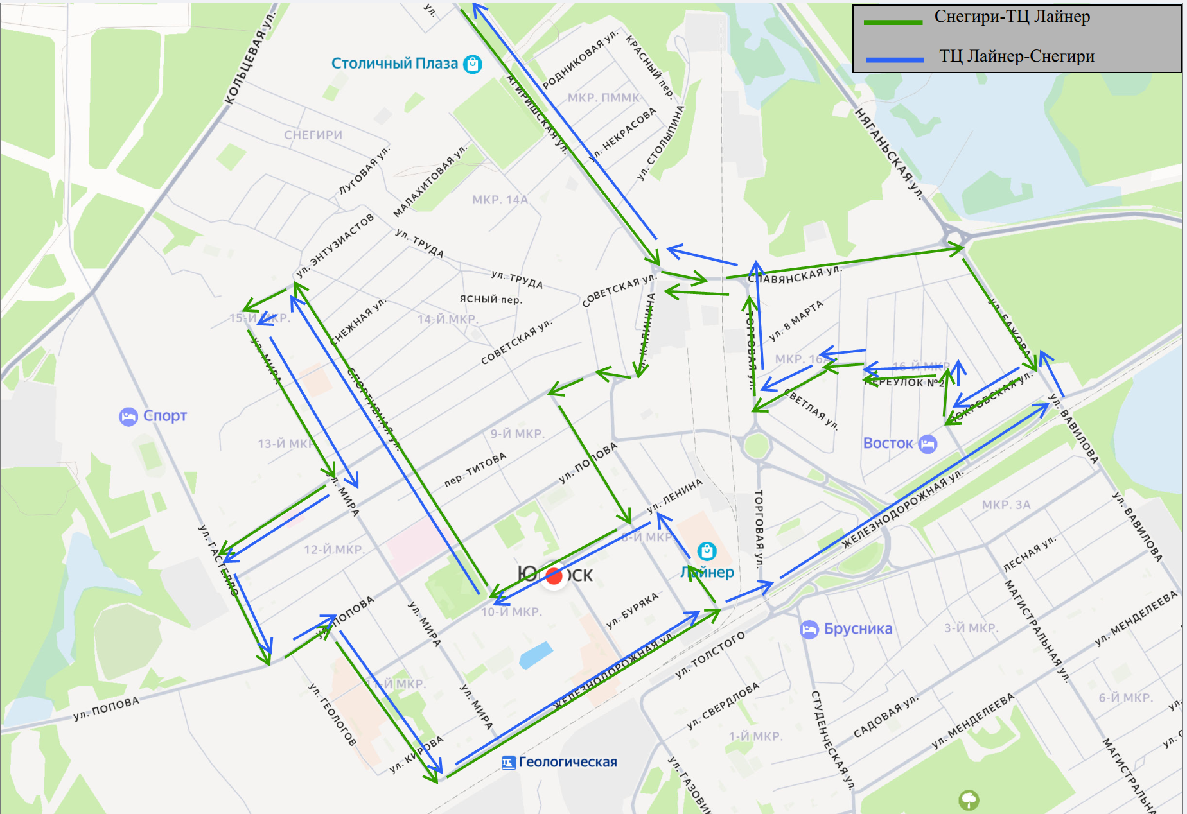

Схема маршрута №6 «Югорск (МФЦ) – Югорск-2»
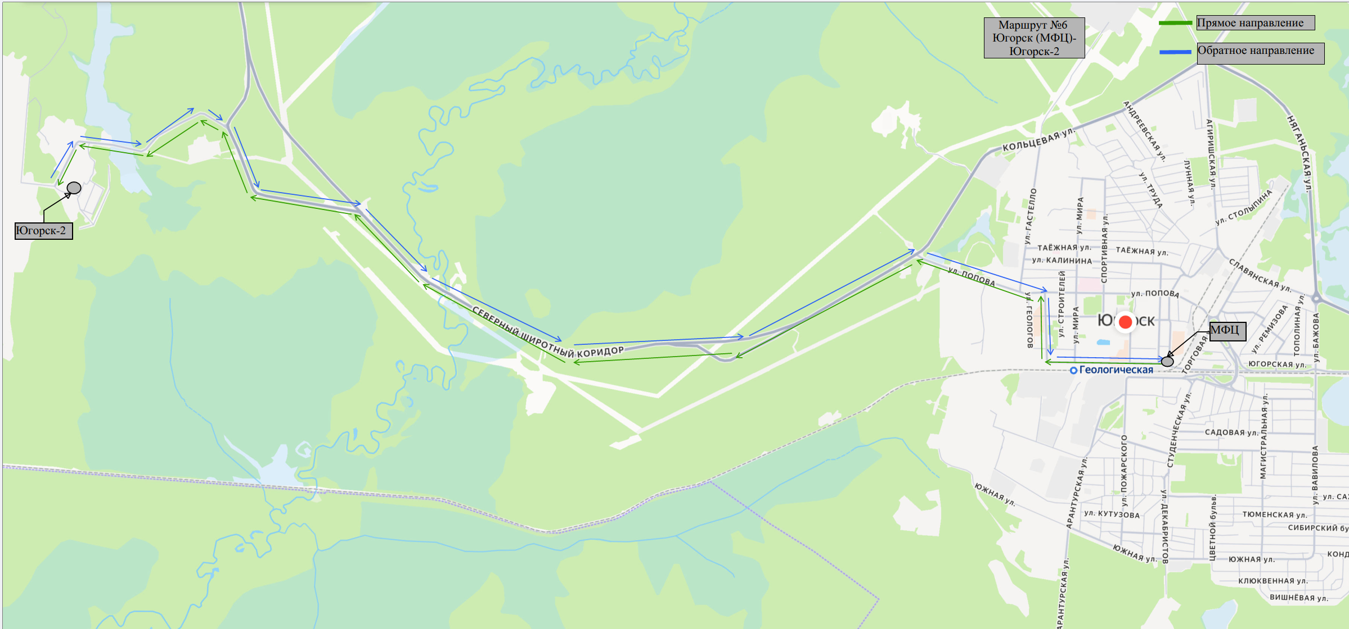

Схема маршрута №6 «Б» «Югорск (МФЦ) – Югорск-2»
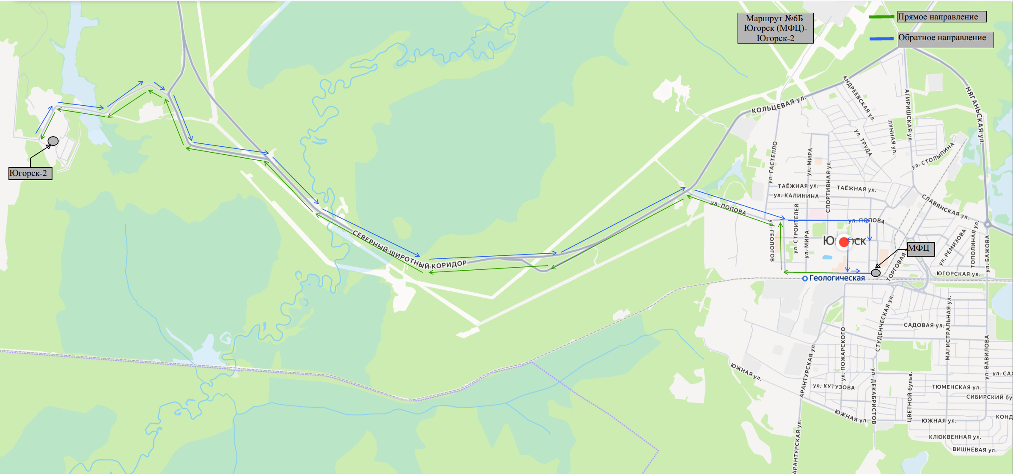

Схема маршрута №7 «Зеленая зона - Лайнер-Школа №2»
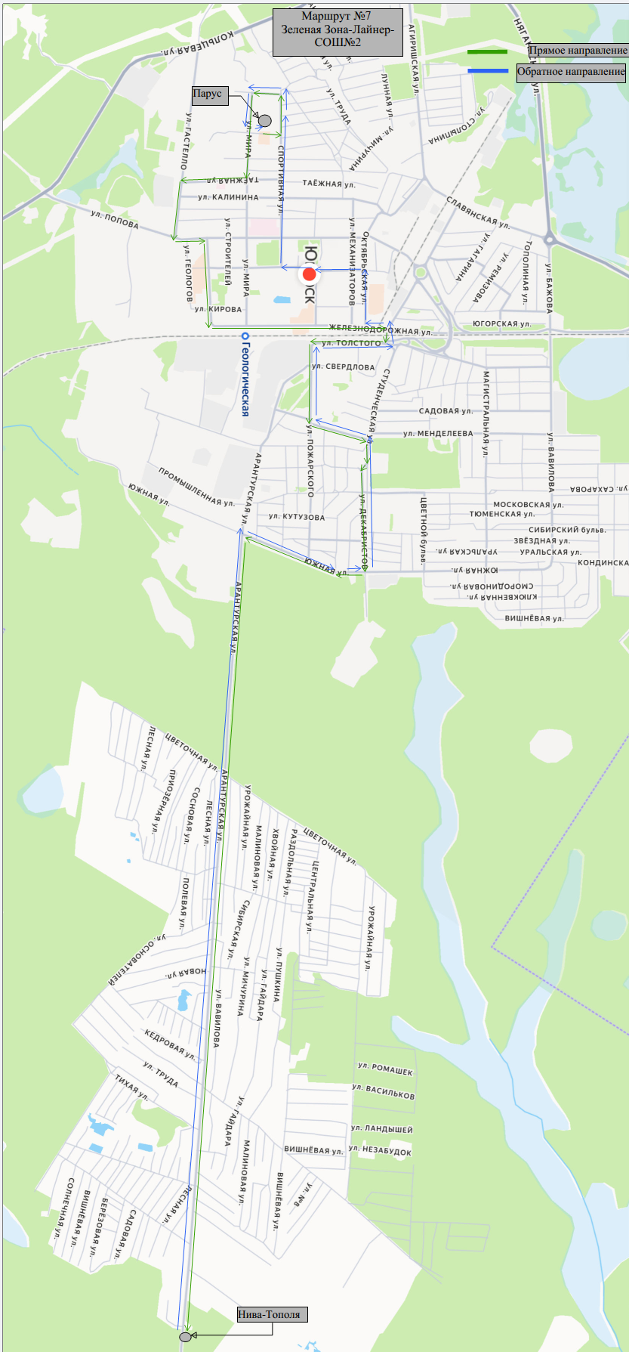

Схема маршрута №7А «Зеленая зона – Финский комплекс»
